**第1章作业说明**

**完成要求**

1. 深入学习激光雷达应用：

下载作业中的原始pcap数据，配置文件和速腾用户手册 。

1. 下载学习RS-32用户手册，回答以下问题：
2. 如何在已知速度情况下修正同帧点云运动畸变（激光雷达的确定时间系统）？
3. 如何防止多个激光雷达之间的相互干扰？提交简答在word文档
4. 下载RSView回放点云原始数据直观感受点云数据
5. 激光雷达ROS驱动学习和点云bag采集：

1. 根据用户手册安装rslidar ros node，加载pcap发布原始数据

2. 学习rosbag录制，录制发布的激光雷达数据到bag

1. 下载数据集示列bag，编写激光雷达话题和图像话题的同步订阅程序

1. 同步订阅激光雷达topic和图像topic

2. 更改图像信息的header时间戳，与激光消息一致，并发布（*topic命名为名字_pc/_img，如/张三_pc,/张三_img）

3. 录制发布的同步的激光雷达和图像数据（*提交rqt_bag 时间戳对齐截图，如下示列，一同提交word文档）

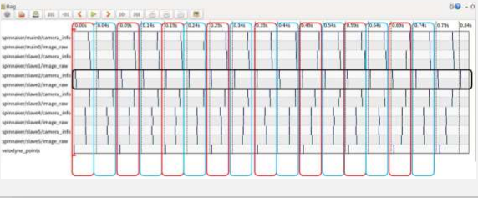

**参考资料**

1. 百度网盘素材（**所有素材**）

链接：https://pan.baidu.com/s/1S8JLE4Y9u-0CSTrc-GiPlQ

提取码：fk0p

1. ROS wiki: Getting Started, Tutorials

网址http://wiki.ros.org/

1. 睿慕课课程ROS for Dummy（ROS入门课程）

网址https://www.aiimooc.com/mall/preshow-htm-itemid-395.html

**文件格式**

1. 以Word文档总结本次作业（包含激光雷达和图像数据）。
2. 文件打包成“姓名-三维点云1”压缩文件。

**作业提交**

**提交邮箱：**[**zhaoff@aiimooc.com**](mailto:zhaoff@aiimooc.com)

**邮件主题：第1章作业**

**提交文件：压缩文件**

**文件命名：姓名- 三维点云1**

**截止日期：4月26日**